文献４６

International Journal of Biological Macromolecules 284: 138155 (2025)

Adaptive evolution and mechanism elucidation for ethanol tolerant Saccharomyces cerevisiae used in starch based biorefinery

Z.Xu et al.
Nanjing Univ. of Science and Technology, China

【概要】
30gYPD（50mLフラスコ培養）に40～60g/Lのエタノールを加えて培養をおこない、OD600が10～12になった時点で集菌、洗浄してエタノール濃度を上げた培地に植菌した。（図１）
50～60g/Lのエタノール濃度で進化培養をおこない、得られた30株のうち60-11株は初発300g/Lグルコースで120hの培養後、135.96g/Lのエタノールを生産した。
60-11株をエタノールを含まないYPD培地で10回植え継ぎしてもエタノール生産量は変わらなかった。
初発200～260g/Lグルコースでは、60-11株のエタノール生産速度は向上したが、最終的なエタノール生産量は変わらなかった。しかしながら280g/L以上では、元株はグルコースを消費しきれなかったのに対して、60-11株は72hでグルコースをほぼ消費し、エタノール生産量も元株より多かった。（図２）

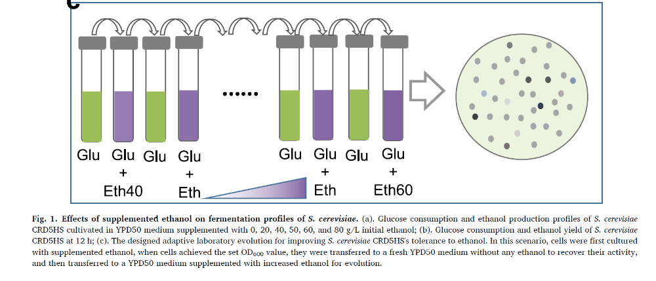
図１

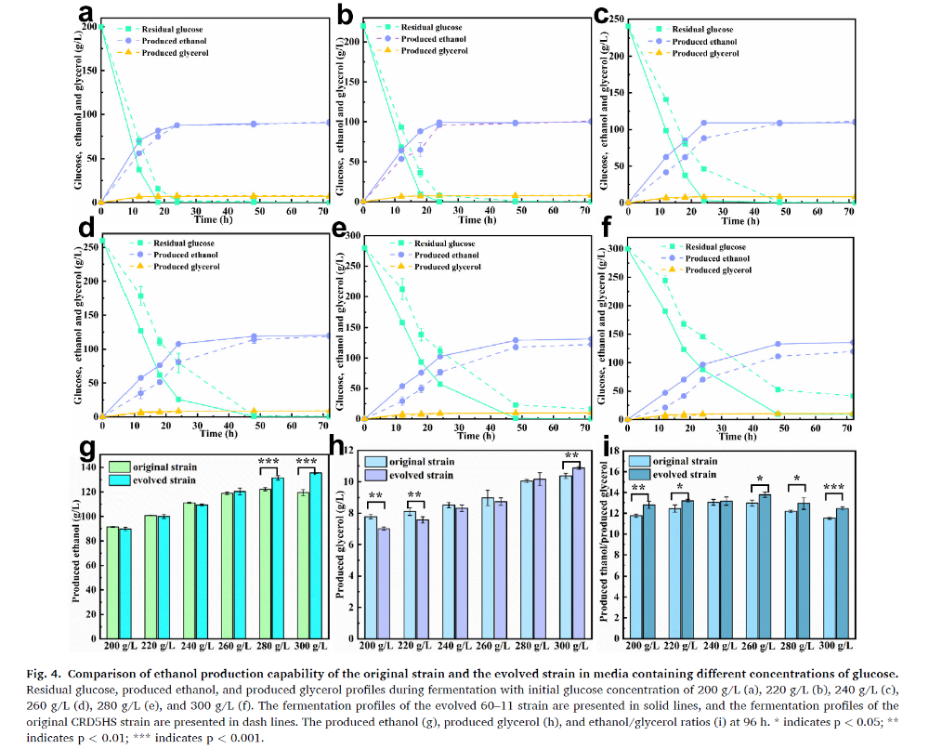
図２

